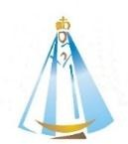
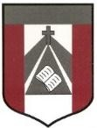
Instituto Parroquial Nuestra Señora del Valle

4º Grado | Profesora: Carolina Cáceres  mailto:ccaceres@institutonsvallecba.edu.ar
Trabajo Práctico N°10 –
EQUIPOS DIGITALES COLABORATIVOS

¡Seguimos trabajando con internet!

- Ingresamos al siguiente link Equipos Digitales Colaborativos (Hacer click en las palabras azules) y luego realizamos las actividades BUSCANDO información en internet.

- ¿Qué es Wikipedia?
- ¿Qué es Google Drive y Para qué sirve?
- ¿A qué programa es parecido?
- ¿A qué programa es parecido Google Drive?

Fecha sugerida de entrega: 07 de septiembre

